毎日新聞 2012年2月8日
障害者新法：厚労省法案概要、内閣府部会が反発
厚生労働省は８日、廃止予定の障害者自立支援法に代わり、今国会に提出を予定する新法案の概要を、内閣府の障がい者制度改革推進会議の総合福祉部会に示した。厚労省案は自立支援法の名称変更こそ明記しているものの内容は現行法の一部見直しにとどまり、実態は「自立支援法改正案」と言える。障害を持つ当事者のメンバーが多い同部会では「看板の掛け替えにすぎない」などの反発が相次いだ。所得の低い障害者が福祉サービスを利用した際の軽減措置を現行通り続ける一方、同省案はサービスの「原則無料化」など、昨年８月に総合福祉部会が提言した内容はことごとく見送っている。
８日の同部会で佐藤久夫部会長（日本社会事業大学教授）は「提言した６０項目のうち４８項目は触れられてもいない。現行法のマイナーチェンジに過ぎない」と苦言を呈した。他のメンバーも「１００％提言を無視された」と不満の声を上げた。も１３年８月までに自立支援法を廃止し新たな福祉法制を実施する」。政府は１０年６月、その年の１月に自立支援法の違憲訴訟原告団と結んだ基本合意に基づき、同法廃止を閣議決定した。それが厚労省案には民主党がマニフェストに掲げ、同部会も求めた「廃止」の文言がない。
同省によると、現行法の完全廃止に踏み切れば、現在約８０万件のサービスを受けている障害者約６０万人の支給決定をやり直す必要があり、サービス利用を続けられない人が出る可能性がある。また、自民、公明両党の賛成は得られず、成立も見込めない。
そこで同省は、中身は現行法の一部見直しにとどめつつ、法の理念や名称の変更をもって「廃止」と位置づける苦肉の策で乗り切る構えに転じた。８日の部会で厚労省の津田弥太郎政務官は「根幹の名称改正などでマニフェストに掲げた『廃止』になる」と説明した。
それでも肝心の名称は未定。厚労省案には「原則無料化」「サービスを受ける際は障害程度区分に基づかず、本人の意向が最大限尊重される仕組みにする」といった、同部会の提言の骨格部分はほとんど反映されていない。
同省は「段階的・計画的に実施する」と強調するが、年次を定めた見直し規定は一部だけ。全国盲ろう者協会理事の福島智東大教授は「弱者の立場に立って政権を取ったはずだ」と厳しく批判する。
ＮＨＫ総合テレビ 2月8日 19時32分
障害者支援新制度 批判相次ぐ
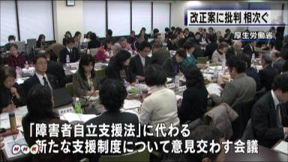
障害者自立支援法に代わる新たな支援制度について、障害者団体の代表たちが意見を交わす会議が開かれ、福祉サービスの利用料の無料化などを見送った厚生労働省の制度の改正案について、「障害者の意見が反映されていない」という批判が相次ぎました。
東京・霞ヶ関の厚生労働省で開かれた会議では、厚生労働省の担当者から、新たな支援制度の案が示され、障害者団体の反発が強かった「障害者自立支援法」の名称を変えたうえで、これまで福祉サービスが受けられなかった難病の患者もサービスを利用できるよう、対象者を広げることなどが説明されました。
制度の案では、障害者団体が求めていた、福祉サービスの利用料の原則無料化が見送られたことなどから、出席した障害者団体の代表者から、「改正案は、障害者の意見が反映されていない」などと批判が相次ぎました。

毎日新聞 ２０１２．２．９

障害者自立支援法：廃止申し入れ…元原告団が厚労省に
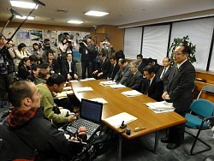
申し入れをした障害者自立支援法違憲訴訟の元原告・弁護団にあいさつする厚生労働省の津田弥太郎政務官（右）＝東京・霞が関の厚生労働省で２０１２年２月９日、石川隆宣撮影
障害者自立支援法違憲訴訟の元原告・弁護団が９日、厚生労働省の津田弥太郎政務官らと面会し、同法の廃止と新法への障害当事者の意見反映を強く求めた。厚労省は、理念や名称を改めた自立支援法改正案を新法とみなし、今国会に提案する方針を説明したが、元原告らは「到底納得できない」などと激しく反発した。
政府と原告団は「１３年８月までに自立支援法を廃止し新たな福祉法制を実施する」とする基本合意を交わし、１０年に和解していた。
記者会見した弁護団の藤岡毅事務局長は「約束を全てほごにするもので、最低限の国家としてのモラルさえ感じられない」と政府の姿勢を厳しく批判した。
ＴＢＳテレビ
２０１２年２月９日
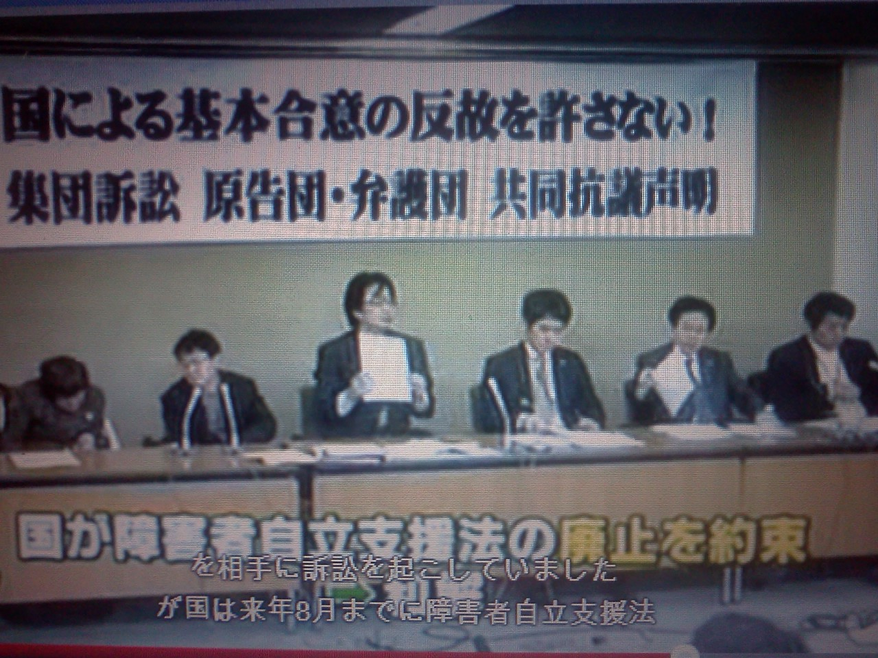
政府がまとめた障害者自立支援法に代わる新たな障害者の支援制度について、障害者団体らが当事者の意見が反映されていないと反発しました。
国は来年８月までの障害者自立支援法の廃止を約束し和解していました。
障害者団体は、障害者自立支援法とほとんどかわっていない、国は約束を
守ってほしいと抗議の声を挙げています。

日本テレビ < 2012年2月10日 >
障害者自立支援法の改正案に元原告団が抗議
厚労省が８日に発表した障害者自立支援法の改正案について、自立支援法は違憲だとして国を訴えていた元原告団が９日、「障害者の意向が反映されていない」として、厚労省に内容の見直しを申し入れた。
元原告団は厚労省が８日に発表した新しい支援制度には、障害者が求めてきた福祉サービスの原則無料化が盛り込まれておらず、障害の程度を６段階に分けてサービス内容を決める制度についても見直しが先送りされるなど、「障害者の意向が反映されていない」と強く抗議した。
民主党は、自公政権下で作られた障害者自立支援法の廃止をマニフェストに掲げ、１０年には、国を訴えていた原告と裁判中止にむけた「基本合意」を締結し、新しい法律を検討してきた。しかし、今回、制度の本格的な見直しは先送りされた形。
障害者の反発を受け、厚労省と民主党は法律案を再検討する方針。

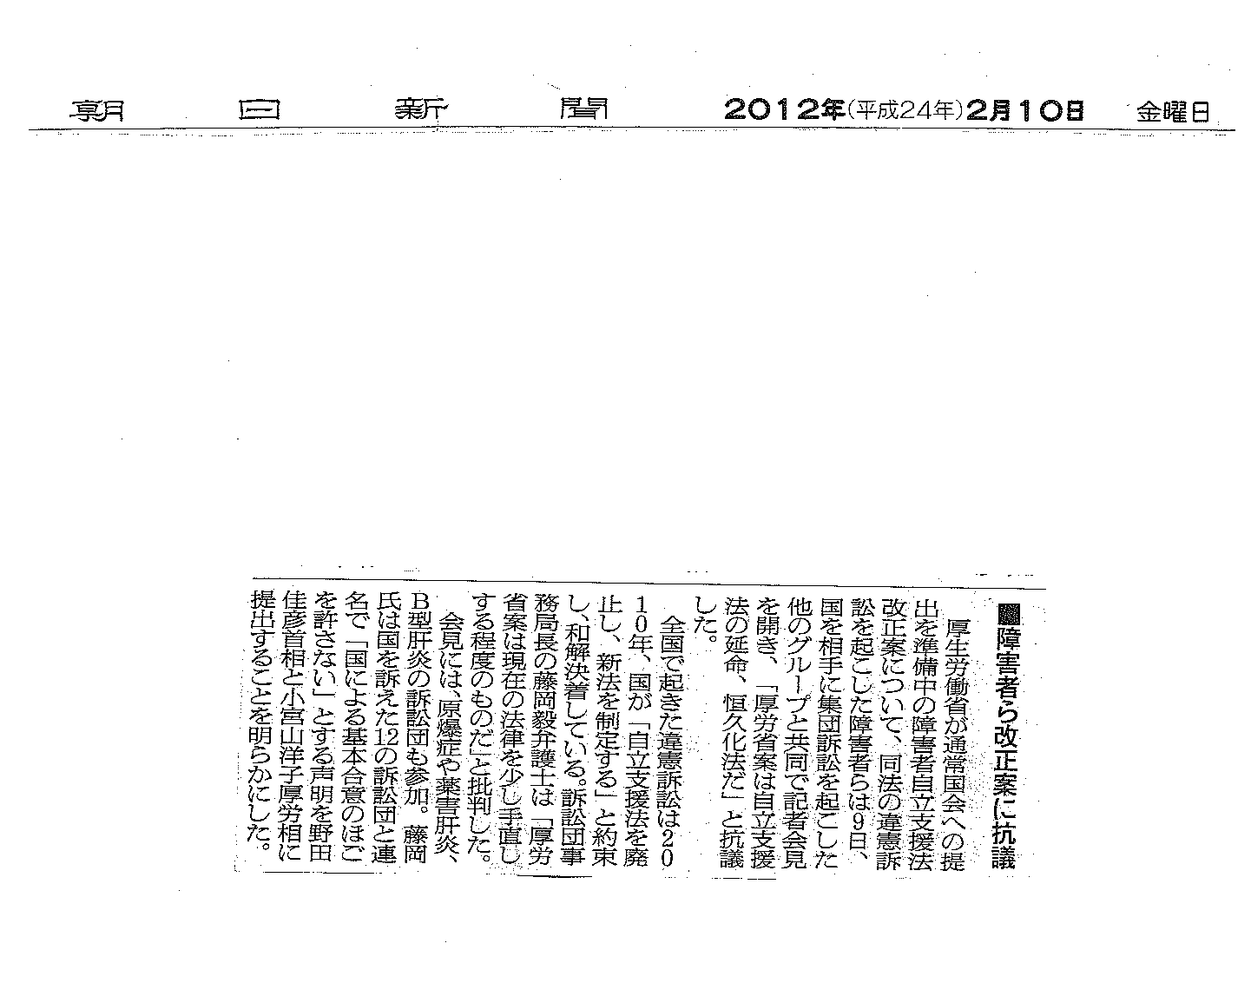

2012年2月10日

読売新聞

障害者自立支援法の廃止、訴訟原告団が申し入れ

障害者自立支援法の改正案が厚生労働省から示されたことを受け、同法の違憲訴訟原告・弁護団は９日、同省を訪れ、２０１０年に国と原告団が結んだ基本合意通り同法の廃止を実現するよう申し入れた。

基本合意には、同法を廃止し、障害者が参加して新たな福祉制度を制定することなどが盛り込まれた。しかし、厚労省が７日にまとめた改革案では、「現場が混乱する」などとして同法の廃止はせず、改正で対応するとしたほか、障害者側が求めた自己負担の原則無料化も見送られた。

全国弁護団の藤岡毅弁護士は記者会見で「国が結んだ約束をないがしろにするのは許せない。 経過期間を設けるなどして廃止の条項を盛り込むべきだ」と話した。

【神奈川新聞 社説】 ２０１２年２月１６日
提言の無視は許されぬ
現行の障害者自立支援法を廃止し、２０１３年８月までに施行する目標の「障害者総合福祉法」（仮称）について、内閣府の諮問機関「障がい者制度改革推進会議」の総合福祉部会に厚生労働省案が示された。
法案の方向性を示す概要だが、昨夏に同部会がまとめた骨格提言をほとんど無視した内容ともいえよう。部会の委員や障害者団体は強く反発しており、徹底した再検討が必要だ。
厚労省案は、わずか４ページの簡略な中身だ。例えばサービス支給について、骨格提言は障害程度区分に代わる新たな支給決定の仕組みを求めた。これに対し、同省案は「法の施行後５年を目途に、障害程度区分の在り方について検討を行い、必要な措置を講じることとする規定を設ける」とした。現行の障害程度区分を維持したまま、部分修正のみ検討するという姿勢だ。
新法制定ではなく、障害者自立支援法の一部改正にとどめようとする同省の姿勢が表れている。
佐藤久夫部会長の整理では、骨格提言の内容60項目のうち、同省案で全く触れられていない事項が48項目にも上った。検討されているが、その内容が不明確なのは９項目。不十分ながら骨格提言を取り入れている事項は３項目にすぎなかった。
委員からは「骨格提言を無視した内容であり、到底認めることはできない」「（国と障害者自立支援法訴訟原告との間で結ばれた）基本合意に反する。国は詐欺を働くのか」などの激しい反発の声が上がったという。

骨格提言は、障害者、関係団体の代表らが一堂に会し、18回もの会合を重ねた末に一定の共通見解に達した歴史的な文書だ。

障害者の地位を保護の客体から権利の主体へと転換し、障害者権利条約の精神を実現させるものだ。提言に基づく新法は、障害者福祉を大きく前進させるものとして期待されていた。
厳しい財政状況下で、具体的なサービス支給には柔軟な対応もやむを得ないだろう。しかし、骨格提言が示した障害者の権利の在り方、制度の骨組みの具体化を法案で目指さなければ、部会を設置した意味がなくなる。
障害者らは裏切られた思いだろう。深刻な不信感、政治・行政との亀裂は、今後に禍根を残す。政府与党は骨格提言に基づく制度づくり、工程表作成に真剣に取り組むべきだ。

【山陽新聞 社説】 ２０１２年２月２０日
自立支援法 見直しに政治は責任持て
厚生労働省が障害者自立支援法に代わり２０１３年４月の施行を目指すとした新法に対し、障害者らから批判が巻き起こっている。廃止するとしていた現行法の一部修正にとどめ、抜本的な見直しを先送りする内容だからだ。
自立支援法は０６年に施行された。福祉サービスを利用するごとに料金がかかる「応益負担」や、障害の状態に応じてサービス内容や支給量が決まる「障害程度区分」が導入され、障害者が生活に必要なサービスを受けられない事態が起きた。
憲法が保障する生存権に反するなどとして岡山、広島など全国１４地裁で違憲訴訟が起こされ、国は新たな法律を制定することを約束して和解した。これを受け政府の「障がい者制度改革推進会議」の部会が昨年８月に新法の骨格提言をまとめた。
しかし、今回の厚労省案はこの提言をほとんど反映していない。福祉サービスの原則無料化は見送り、障害程度区分は施行後５年をめどに検討するとした。具体的に盛り込んだのは難病を対象に含めることと一部サービスの一元化くらいである。
応益負担は既に所得に応じた軽減措置がとられているが、そもそも生活に不可欠な福祉サービスに自己負担を課すことには問題が多い。介護保険の要介護認定をモデルとした障害程度区分は障害者の生活やニーズを反映していないのが実態だ。厚労省案からは、こうした問題点に向き合う姿勢が見えない。
厚労省は現行法を廃止すれば、すべてのサービス事業者を指定し直す必要があり、自治体や事業者の負担が増すとしている。だが、実際には財源確保のハードルが高いのだろう。
確かに提言の内容は実現性が危ぶまれるものも少なくない。ただ、障害者を中心とした５５人もの推進会議の部会メンバーが１年半に及ぶ議論を経てまとめたものだ。ゼロ回答に近い厚労省案はあまりに不誠実と言わざるを得ない。
現行法廃止の約束を事実上反故（ほご）にした民主党政権の責任は大きい。違憲訴訟の元原告らが「基本合意は政治情勢の変動にかかわらず国家として順守すべきだ」と抗議したのは当然だ。
自立支援法はもともと介護保険との統合を視野に成立を急いだ経緯があり、障害者福祉の実態にそぐわない部分が多い。政府は「共生社会の実現」という新法の理念を言葉だけで終わらせず、財源も含めてしっかり議論し、制度の再構築を進めるべきだろう。
【西日本新聞 社説】 ２０１２年２月２２日
自立支援法 厚労省改正案再検討を
障害者自立支援法を廃止して来年８月までに施行する予定の「障害者総合福祉法（仮称）」の厚生労働省案について、障害者や福祉関係者の間で批判が高まっている。自立支援法の全面見直しを約束した民主党の２００９年衆院選マニフェスト（政権公約）などに反するというのが大きな理由。九州でも再検討を求める動きが相次ぎ、関係者は「厚労省案を認めれば、障害者も参加して検討してきたこれまでの努力が無駄になる」と反発を強めている。
自立支援法については、障害者が受ける福祉サービスに原則１割の自己負担を求めたことを問う違憲訴訟が全国各地で行われ、国は１０年１月に和解。自立支援法訴訟団と「自立支援法廃止と新法制定」を基本合意した。

国は障がい者制度改革推進会議を設けて同年４月、障害当事者をメンバーにした総合福祉部会で新法の検討をスタート。１８回の会議を経て昨年８月、骨格提言を厚労省に提出した。

だが、今月８日に厚労省が公表した法案には、骨格提言６０項目のうち何らかの形で内容に触れたのはわずか３項目。障害者の範囲については、難病の一部を含むとしたものの、提言した障害のあるすべての人とはしていない。サービス支給についても、現在の障害程度区分に代わる新たな支給決定の仕組みが求められたのに対して「法の施行後５年をめどに、障害程度区分のあり方について検討を行い」などと、現行制度を前提として先送りする内容になっている。

福岡市では２１日、障害者自立支援法訴訟の基本合意の完全実現をめざす福岡の会や、小規模作業所・事業所などでつくる「きょうされん」（旧・共同作業所全国連絡会）福岡県支部などが、同市の衆院議員事務所を訪ね、厚労省案の再検討を要望。「違憲訴訟での基本合意がほごにされる」などと訴えた。障害者の生活と権利を守る同県連絡協議会の石松周会長は「障害当事者も一緒に論議をしてまとめた骨格提言を踏まえ、政府案をまとめてほしい」と話した。
長崎県でも、障害者団体代表らが国会議員５人に面会して党内論議を要請済み。ＮＰＯ法人・ロバの会（同県諫早市）の畑山裕詩理事長は「厚労省案は、自立支援法の一部改正。名前だけ変えて中身を伴うものではない」と批判している。

神戸新聞 ２０１２年２月２７日 社説

障害者支援法／到底納得できない内容だ
厚生労働省が今国会に提出する障害者自立支援法改正案の概要がまとまった。
だが、支援法の廃止と新たな法律の制定は、２００９年衆院選での民主党の政権公約だ。支援法をめぐる違憲訴訟で原告と国が和解時に交わした合意文書にも、それが盛り込まれている。
部分的な改正で済ますのは約束違反である。無責任と言うしかない。
現行法は２００６年４月に施行された。身体、知的、精神の障害ごとに分かれていた福祉サービスを一元化し、地域での自立や就労を支援する。その理念、方向性は評価できた。
大きな問題は、受けるサービス量に応じて原則１割を自己負担とする「応益負担」としたことだ。そのため、より多くのサービスが必要な重度の人ほど負担が重くなり、神戸など全国１４地裁で障害者らが違憲訴訟を起こした。
和解ではその点に触れ、混乱を起こしたことを反省し、１３年８月までに新制度を実施するとした。そのことを国は忘れてはならない。
新法の制定に向け、障害者やその家族が委員の過半数を占める「障がい者制度改革推進会議」が発足した。さらに部会で５５人のメンバーが約１年半議論し、昨年８月に骨格となる提言をまとめた。
ところが、厚労省の改正案に反映されたのは、法律名の変更と理念や目的の規定、サービスの対象者に難病患者を追加することなど、一部にとどまる。
一方で、支援の必要度が実態に合っていないとの指摘がある障害程度区分については、施行５年後をめどに見直すと先延ばしした。就労支援の在り方についても同時期に再検討するという。
これでは、障害者団体や元原告らから「和解時の基本合意と相いれない」などと批判や抗議が相次ぐのも当然だ。
提言は当事者らが何度も議論を重ねてまとめた。全てに沿う新法は財源などから難しいとしても、もっと反映させる努力が要る。無理な項目についてはその理由を丁寧に説明するべきだ。
厚労省は、支援法を廃止すると全ての事業者を指定し直す必要があり、自治体などの負担が増す上、新法制定には野党の協力が得られないとして、改正手続きで対応したい考えだ。改正案は支援法の「事実上の廃止」ともいう。
名前を変え、共生社会の実現や社会的障壁の除去を理念に掲げたところで、肝心の中身がほぼ同じでは到底納得できない。提言にもう一度立ち返り、中身の再考を求めたい。

